文档版本 | 1.0
拟制人 | 高翔
日期 | 2016-6-15

短信服务列表

需求规格说明书

变更履历
版本 | 日期 | 变更位置 | 变更理由/变更内容 | 变更人 | 备注
1.0 | 2016-06-15 | 创建 |  | 高翔

目录
1 需求概述 2
2 业务需求 2
2.1 模块结构图 2
2.2 查询/展示功能 3
2.2.1 模块概述 3
2.2.2 查询方案 3
2.3 重发功能 5
2.3.1 模块概述 5
2.3.2 重发功能 5
2.4 创建短信功能 7
2.4.1 模块概述 7
2.4.2 创建方案 7

需求概述
短信管理模块主要用于展示目前已经发送（无论成功还是失败）的短信列表给各级管理员维护，并且决定发送失败的短信是否重发或创建新的短信。用户对于模块的功能需求具体为：
- 展示/查询已经发送（无论成功还是失败）的短信列表；

- 对于发送失败的短信做重新发送操作；

- 创建并发送新的短信。

业务需求

模块结构图

短信管理服务
查询功能
创建
短信功能
创建短信信息
重发功能
重新发送短信
保存短信
展示新建短信
展示重发短信

查询/展示功能

模块概述
展示/查询短信列表。

查询方案

模块概述
展示短信列表，可以通过发送短信的时间和发送短信到的手机号码进行查询。

界面要求

界面
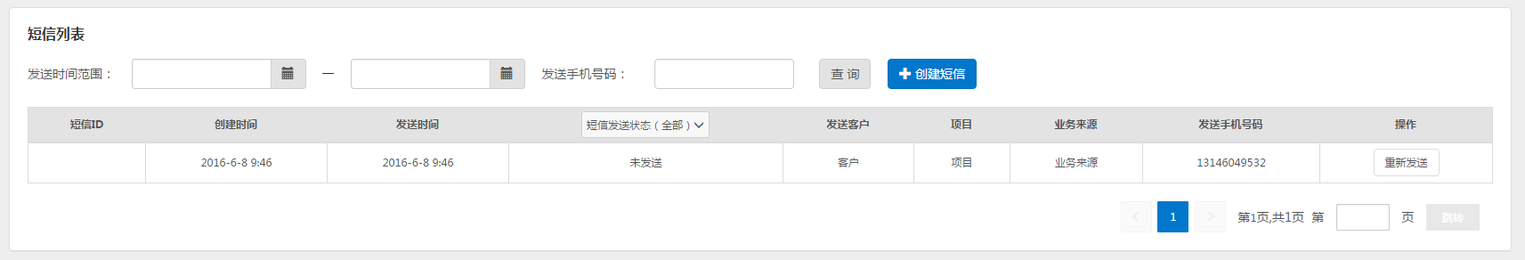

界面功能说明：
功能名称 | 数据域 | 备注
界面初始化 | 查询字段输入框 | 发送时间范围：  1、开始、截止时间选定，精确到天；  2、筛选短信的发送时间需要大于或等于开始时间， 小于或等于截止时间。  发送手机号码：输入需要查询的手机号码模糊查询。
界面初始化 | 表头的短信状态下拉菜单 | 未发送；  项目配额不足不发送；  超配已发送；  发送成功；  服务器拒绝 待重发；  其他状态。  在选择后直接筛选出符合条件的列表信息。
界面初始化 | 查询按钮 | 执行查询列表功能
界面初始化 | 创建短信 | 执行创建短信功能
列表展示 | 短信ID
列表展示 | 短信创建时间 | 时间格式”yyyy-MM-dd HH:mm:ss”精确到秒
列表展示 | 短信发送时间 | 同上
列表展示 | 短信发送状态 | 000 未发送  100 项目配额不足不发送  101 超配额已发送  1 操作成功  -1服务器拒绝(速度过快、限时或绑定IP不对等)如遇速度过快可延时再发  其他状态：  0帐户格式不正确(正确的格式为:员工编号@企业编号)  -2 密钥不正确  -3 密钥已锁定  -4 参数不正确（内容和号码不能为空，手机号码数过多，发送时间错误等，手机号码建议1000个以内）  -5 无此账户  -6 账户已锁定或已过期  -7 账户未开启接口发送  -8 不可使用该通道组  -9 账户余额不足  -10 账户余额不足  -11 扣费失败
列表展示 | 发送客户
列表展示 | 发送自项目
列表展示 | 业务来源 | 产生该条短信的业务（包括对本模块的创建短信业务）
列表展示 | 发送至手机号码
列表展示 | 操作（重新发送） | 针对服务器拒绝 待重发的短信，其他情况disabled

场景描述

场景
- 在ECMC项目中系统管理员用户
- 操作步骤
  - 进入短信服务管理列表，展示短信列表
  - 在查询字段输入框填入所需查询信息，展示符合查询条件的短信信息列表
  - 列表当中存在未发送状态的短信，自动每隔5秒钟刷新一次
- 注意事项
  - 支持翻页功能；
  - 查询字段允许为空；
  - 查询结果为空时展示空列表；
  - 发送手机号码字段仅允许输入数字，最大字符数量为11。

重发功能

模块概述
对于服务器拒绝 待发送状态的短信做重新发送操作。

重发功能

模块概述
对于服务器拒绝 待发送状态的短信做重新发送操作。

界面要求

界面
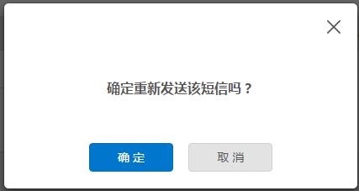

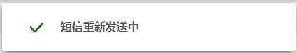

场景描述

场景
- 操作步骤
  - 点击列表操作项中重新发送按钮
  - 弹出确认框，是否确认重发
i 确定，确认框关闭，弹出短信重新发送中提示框，列表刷新。
ii 取消，确认框关闭。

注意事项
仅仅针对短信服务器拒绝 待发送的数据可以执行重新发送操作。

创建短信功能

模块概述
创建发送中的短信。

创建方案

界面要求

界面

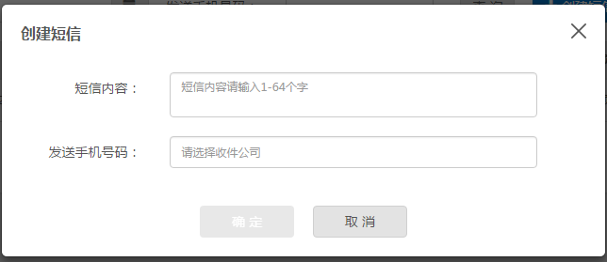

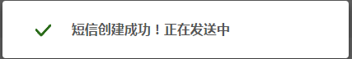

需求点编号 | 数据域 | 描述 | 必填 | 备注
001 | 短信内容 | 编写发送短信内容 | 是 | 边界范围：最长64个字符
002 | 发送手机号码 | 设定短信发送的手机号码 | 是 | 边界范围：满11个字符  录入约束：仅数字  无默认值
界面功能说明：
功能名称 | 逻辑描述 | 备注
创建短信 | 录入合法信息以后确定 | 关闭创建短信窗口；  弹出创建短信成功的提示信息框；  刷新短信列表
创建短信 | 录入不合法信息 | 确定按钮置灰
取消创建 | 取消按钮或右上角× | 关闭创建短信窗口

场景描述
操作步骤
  - 点击“创建短信”按钮，在界面弹出“新建短信”的对话框；
  - 录入欲创建短信的信息，分类讨论：
    - 录入信息合法，确定，创建界面关闭，弹出提示信息“短信创建成功，正在发送中”；
    - 录入信息不合法，显现红色校验信息，确定按钮置灰；
    - 取消，创建界面关闭，页面显示回点击“创建短信”按钮之前的状态。

